FECHA DELA SITUACION DIDACTICA 20/04/2026
NOMBRE DEL PROYECTO. Investigación del medio ambiente de la escuela y comunidad
CAMFO FORMATIVO, ética naturaleza y sociedades
PROBLEMÁTICA, Los alumnos y padres de familia tiran basura y no cuidan el medio ambiente.
EJES ARTICULADORES, Interculturalidad Crítica, Inclusión, Vida Saludable.
CONTENIDOS. Interacción, cuidado, conservación y regeneración de la naturaleza, que favorece la construcción de una conciencia socio ambiental.
PDA.- Manifiesta interés por cuidar a la naturaleza y encuentra formas creativas de resolver problemas socio ambientales de su comunidad, como la contaminación, la deforestación, el cambio climático, el deshielo o la sobre explotación de los recursos naturales
-Reconoce algunas condiciones ambientales de su comunidad y dice cómo afectan a plantas, animales y personas; en colaboración, hace propuestas para mejorarlas.
PROPOSITO. Que las niñas y los niños identifiquen, y perciban describan las plantas de su entorno e indaguen sobres sus características y necesidades de cuidado, para explorar la diversidad natural desde una postura de cuidado y respeto por la naturaleza.
ACTIVIDADES,
-Dialogar con los alumnos sobre que es el medio ambiente de la comunidad para que sirve.
-Registrar todo lo que digan los alumnos para investigar de cada idea de los estudiantes.
-Realizar un dibujo en su entorno natural de lo que alrededor de la comunidad con todos los alumnos en individual. Dialogar lo que dibujaron. Plantas animales agua pinos pájaros incendios tala de árboles, la basura y otros las casas las calles con basura basura en el agua basura en el manantial donde toman agua a los niños.
-Dialogar con los padres de familia para decirle tener un basurero en sus casa para que los niños lo depositen la basura,
-hacer un dibujo en el mar donde llega el agua desde la sierra cuando llueve con mucha tormenta.
-hacer un recorte de los libros de reusó sobre lo que son el medio ambiente y dialogar con los estudiantes como nos ayudan a las plantas el agua el suelo los pinos.
-hacer una milpa donde siembran a todos los niños a sus padres y platicar como le ayudan para crecer la milpa y dar los elotes,
-hacer un dibujo de la plantas donde se reproducen los pájaros en donde hacen sus nidos pero que pasa cuando hay incendios forestales los animales que habitan debajo de lo arboles.
-Hacer unos carteles con la ayuda de los padres y madres de familia, como haciendo conciencia de no tirar basura en el pozo, en el rio, en la calle, en la escuela. Hacer un árbol con todos los su cuerpo las que tiene así como su tallo, raíz hojas y hacer una cuerpo de un niño o adulto.

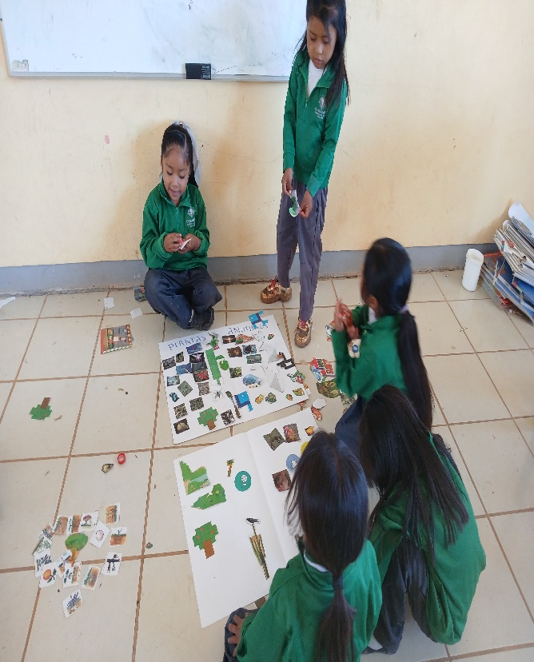
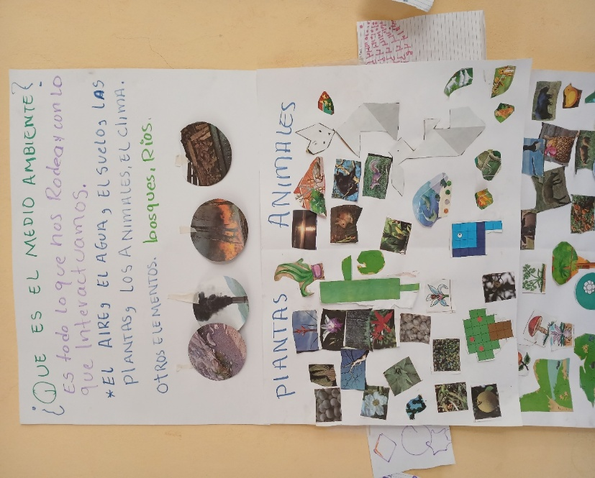
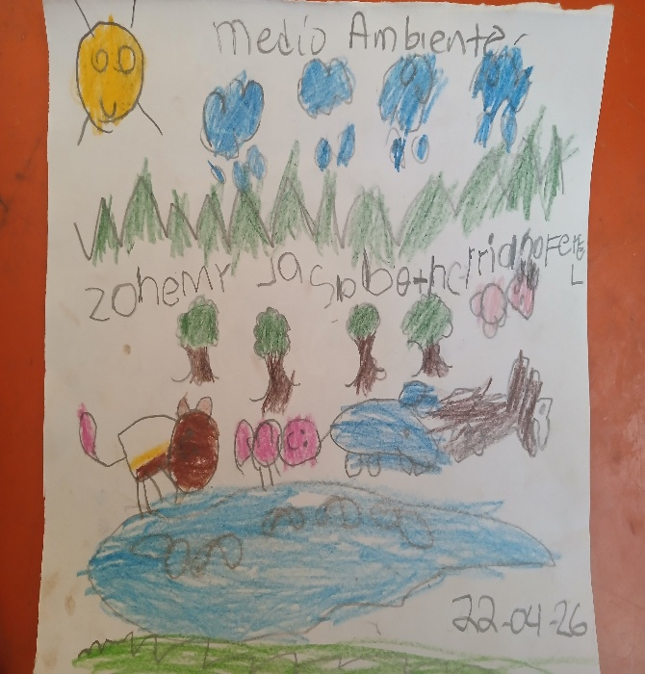
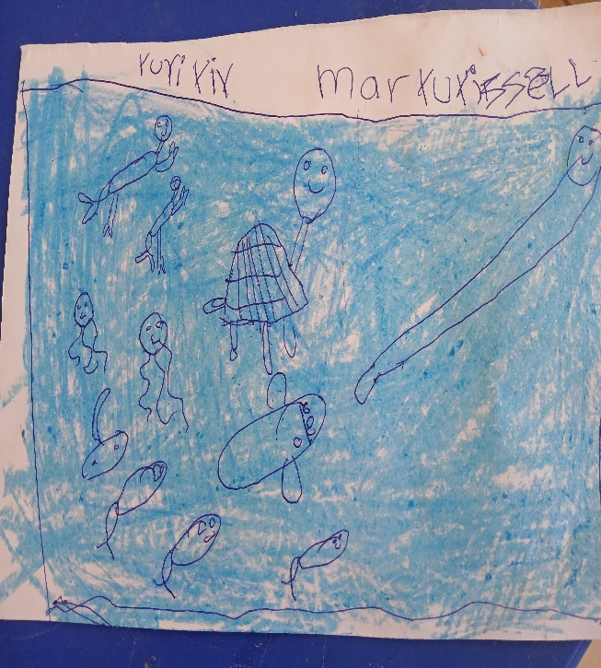

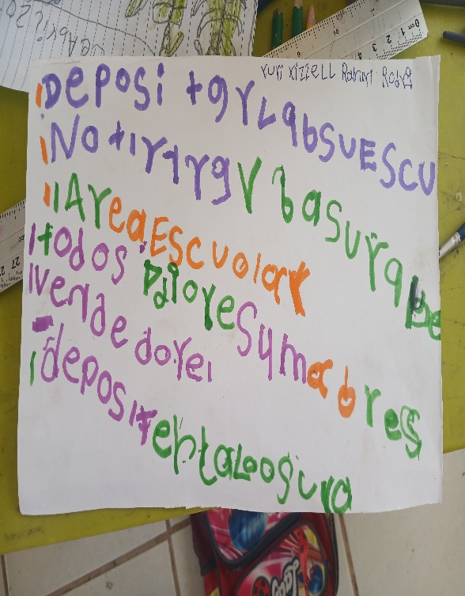
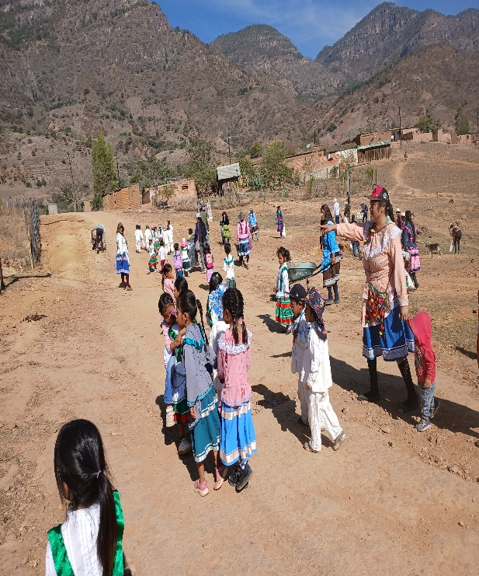
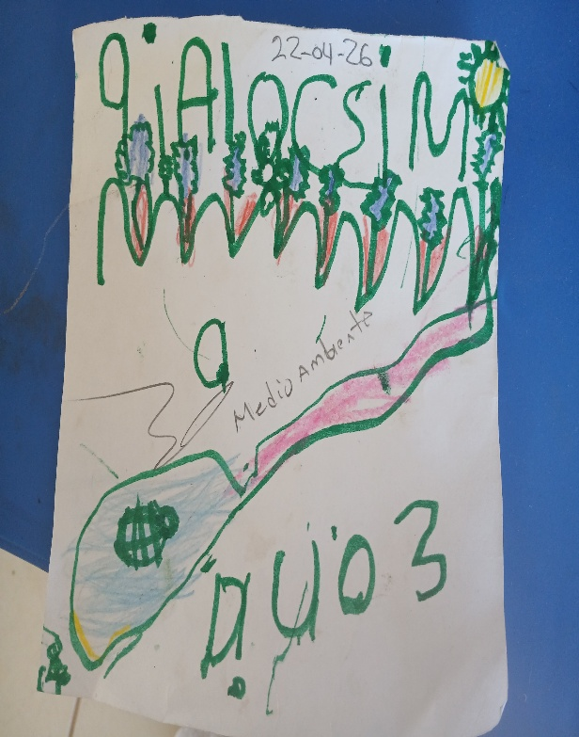
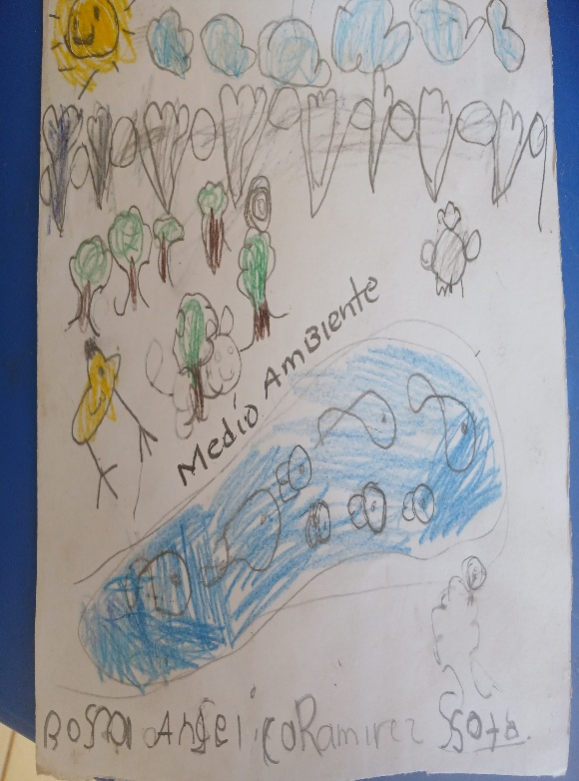

Leonardo Galindo ramirez
Mia jackelin Galindo cervantes | Cuidan los plantas
Rosa angelica ramirez soto | Cuidan el agua
Monica ciriano solis | Cuidan los animales acuaticos
Michael solis mendoza | Cuidan las calles de la comunidad
Luis angel Orozco morales | Cuidan sus animales domesticos
Sonia rodriguez mendoza | Saben las consecuencia de la tala de bosques
Soledad sulema flores soto | Cuidan sus pozos donde agarran el agua para tomar
Saul Orlando mendoza solis | No hacen incendios forestales
Zohemy jasabeth ciriano ferrel
Reymundo Javier Orozco soto
Griselda Orozco morales

Los alumnos trabajaron muy bien sobre las actividades del cuidado del medio ambiente de la comunidad de muruata mezquital dgo, aprendieron a reflexionar sobre el cuidado del agua, las plantas y los animales, y también el cuidado de las calles de la comunidad de no tirar basura en cualquier lugar se hiso los acuerdo con sus padres de depositar la basura en los botes dela comunidad y dela escuela, y que los padres de familia tengan un bote de basura en su casa.

ELABORO EL PROFE CELACIO SOLIS MENDOZA

